**LAPORAN PRAKTIKUM**

**49**

**ALGORITMA DAN PEMROGRAMAN LANJUT**

**Pertemuan Ke – 4**



**DISUSUN OLEH :**

**HELDA LUDYA SAFITRI**

**175410186**

**TEKNIK INFORMATIKA**

**STMIK AKAKOM**

**YOGYAKARTA**

**2018**

**PERTEMUAN KE-4**

**Break, Continue, Perulangan dalam Seleksi**

1. **TUJUAN**

Mampu memahami dan mengimplementasikan break dan continue pada konsep perulangan.

1. **DASAR TEORI**

Ada 2 statement yang dapat mempengaruhi eksekusi pernyataan yang ada didalam sebuah perulangan, yaitu :

1. Break
2. Continue

Pernyataan break dan continue digunakan untuk mengubah aliran kontrol. Pernyataan break ketika dijalankan dalam perulangan while, for, do-while dan pernyataan switch menyebabkan keluar dari pernyataan itu lalu eksekusi program berlanjut dengan pernyataan berikutnya.

**Break**

Disamping break digunakan untuk pernyataan switch juga bisa digunakan pada for, while, do-while. Intinya sama yakni untuk keluar dari pernyataan.

**Continue**

Perintah continue akan menghentikan perulangan yang saat ini terjadi (1 iterasi saja) kemudian melanjutkan perulangan iterasi berikutnya atau bisa disebut juga untuk melewati 1 perulangan.

1. **PEMBAHASAN PRAKTIK**

**Praktik 1**

Contoh Break

public class ContohBreak {

public static void main(String args[]) {

int [] numbers = {10, 20, 30, 40, 50};

for (int x : numbers) {

if (x==30) {

break;

}

System.out.print(x);

System.out.print("\n");

}

}

}

Data dalam variable numbers pada program diatas yaitu 10, 20, 30, 40, 50 dengan tipe data integer kemudian nilai x sama dengan nilai numbers, dengan ketentuan jika x==30 maka program akan dipaksa berhenti atau break.

Output :

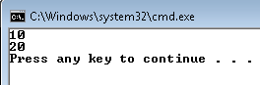

Pada output yang ditampilkan hanya 10, 20 karena saat nilai x=30, program akan berhenti.

Contoh for continue

public class ContohForContinue {

public static void main(String[] args) {

for (int i=1 ; i<100 ; i++) {

System.out.println(i);

if (i%2==0) {

continue ;

}

}

}

}

Penjelasan program diatas adalah nilai awal dari variable i adalah 1, jika nilai i kurang dari 100, maka i ditambah 1 pada setiap perulangan, kemudian akan ditampilkan nilai i, jika i dimodulo 2 sisa 0 atau i merupakan bilangan genap maka perulangan tersebut diloncati oleh perintah continue.

Output :

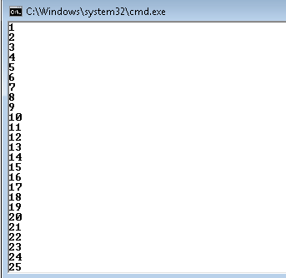

Pada output akan ditampilkan bilangan 1-99, karena setiap i bernilai genap akan diloncati oleh perintah continue.

Seleksi dalam perulangan

importjava.util.Scanner;

public class SeleksiDalamPerulangan {

public static void main(String args[]){

int JPB=0, JM=0, jumlah=0;

intjawab=1;

System.out.println("KategoriBarang");

System.out.println("1. PecahBelah");

System.out.println("2. Makanan");

Scanner masuk=new Scanner(System.in);

while(jawab!=0) {

System.out.print("MasukkanKategoriBarang (1,2) :");

intkategori=masuk.nextInt();

if (kategori==1) {

JPB++;

}else if (kategori==2){

JM++;

}

System.out.print("BarangHabis ? (0=ya/1=tidak) : ");

jawab=masuk.nextInt();

}

System.out.println();System.out.println();

System.out.println("Data Yang Dimasukkan");

System.out.println("JumlahPecahBelah = "+JPB);

System.out.println("JumlahMakanan = "+JM);

}

Program diatas dimulai dengan memberi nilai awal pada setiap variable, kemudian memberikan keterangan masukkan barang jika nilai dari variable jawab tidak sama dengan 0, lalu meminta user memasukkan kategori barang dengan ketentuan jika kategori=1 maka nilai variable JPB ditambah 1, jika kategori=2 maka nilai JM ditambah 1, jika barang habis maka tidak akan dieksekusi lagi, namun jika tidak maka akan ditampilkan data yang dimasukkan, jumlah pecah belah dan jumlah makanan.

Output :

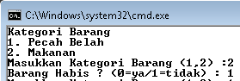

**Praktik 2**

public class ContohBreakWhile {

public static void main(String arg[]){

intbil = 1;

while (bil<= 10)

{

if (bil> 5)

break;

System.out.println(bil);

bil++;

}

}

}

Program diatas dengan nama variable bil yang bertipe data integer nilai awal=1, jika nilai dari variable bil kurang dari sama dengan 10 maka program dijalankan namun karena ada break saat bil lebih dari 5, maka program dipaksa berhenti ketika sampai bilangan 5.

Output :

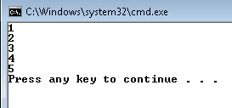

Pada output hanya akan ditampilkan bilangan 1-5, karena dihentikan oleh break.

public class ContohBreakWhile {

public static void main(String arg[]){

intbil = 1;

while (bil<= 10)

{

if (bil> 5)

System.out.println(bil);

bil++;

}

}

}

Jika perintah break pada program diatas dihilangkan, maka jika bilangan lebih dari 5 program dijalankan.

Output :

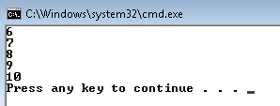

Outputnya mulai dari 6-10.nilai 1-5 tidak ada karena disini perulangannya tidak menggunakan break.

**Praktik 3.1**

public class ContohForBreak {

public static void main(String args[]){

for (int i = 1; i <= 100; i++) {

System.out.print(i+",");

if(i==15){

break;

}

}

System.out.println("\n"+"Ini statement yang dieksekusisetelahblok for");

}

}

Program diatas dengan nilai awal variable i=1, jika i kurang dari sama dengan100, maka nilai i ditambah 1 pada setiap perulangan, namun i akan berhenti karena ada perintah break setelah 1=15.

Output :

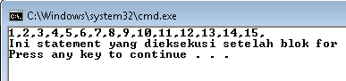

**Praktik 3.2**

public class ContohForContinue2 {

public static void main(String [] args) {

int x;

for (x=1; x<=10; x++){

if (x==5)

{

break;

}

System.out.print(x);

System.out.println();

System.out.println("perintah break diajalankankarena "+"x ="+x);

}

}

}

Program diatas menggunakan variable x yang bertipe data integer dengan nilai awal sama dengan 1, jika x kurang dari sama dengan 10, maka x akan ditambah 1 pada setiap perulangan, dan ketika x=5 program akan dihentikan oleh perintah break.

Output :

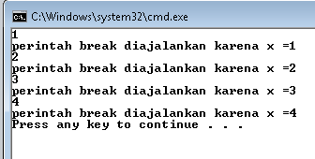

Pada output hanya akan ditampilkan 1-4, karena pada saat x=5, sudah dihentikan oleh perintah break.

**Praktik 4**

import java.util.Scanner;

public class Praktikempat {

public static void main (String args[]){

int JPB=0,JM=0,Jumlah=0;

int jawab=1;

System.out.println("Kategori Barang");

System.out.println("1.pecah belah");

System.out.println("2.Makanan");

Scanner masuk=new Scanner(System.in);

while(jawab!=0){

// for(int i=1;jawab!="Y";i++){

System.out.print("Masukkan kategori barang(1,2) :");

int kategori=masuk.nextInt();

if(kategori==1){

JPB++;

}else if (kategori==2){

JM++;

}

System.out.print("Barang habis ? (0=ya/1=tidak) :");

jawab=masuk.nextInt();

Jumlah=JPB+JM;

System.out.println();System.out.println();

System.out.println("Data yang dimasukkan");

System.out.println("Jumlah Pecah Belah = "+JPB);

System.out.println("Jumlah Makanan = "+JM);

System.out.println("Jumlah Keseluruhan = "+ Jumlah);

}

}

}

Program diatas sama dengan praktik 1, namun perbedaannya ada variable jumlah yang menjumlahkan nilai jumlah barang pecah belah dan jumlah makanan, sehingga diperoleh total keseluruhan.

Output :

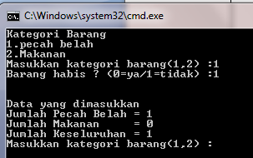

Pada output akan ditampilkan jumlah keseluruhan dari barang pecah belah dan makanan yang diinputkan.

**Praktik 5**

import java.util.Scanner;

public class Praktik5 {

public static void main (String args[]){

int JPB=0,JM=0,Jumlah=0;

int jawab=1;

String jawab1="T";

System.out.println("Kategori Barang");

System.out.println("1.pecah belah");

System.out.println("2.Makanan");

Scanner masuk=new Scanner(System.in);

while(!jawab1.equals("Y")){

// for(int i=1;jawab!="Y";i++){

System.out.print("Masukkan kategori barang(1,2) :");

int kategori=masuk.nextInt();

if(kategori==1){

JPB++;

}else if (kategori==2){

JM++;

}

System.out.print("Barang habis ? (Y=ya/T=tidak) :");

jawab1=masuk.next();

Jumlah=JPB+JM;

}

System.out.println();System.out.println();

System.out.println("Data yang dimasukkan");

System.out.println("Jumlah Pecah Belah = "+JPB);

System.out.println("Jumlah Makanan = "+JM);

System.out.println("Jumlah Keseluruhan = "+ Jumlah);

}

}

Program diatas sama dengan praktik sebelumnya, namun perbedaannya pada praktik ini untuk menjawab barang habis menggunakan Y atau T, dengan tipe data String untuk variable jawab.

Output :

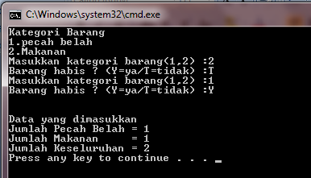

Pada output user akan diminta menginputkan Y jika barang habis dan T jika barang tidak habis.

1. **LATIHAN**

**Latihan 1**

public class Latihan1 {

public static void main(String args[]) {

for (int x = 1; x <=7;x++){

System.out.println(x);

if (x==2){

System.out.println(x + (x-1));

continue;

}else if (x==4){

System.out.println(x + (x-1));

break;

}

}

}

}

Program diatas dengan nilai awal dari variable x=1, jika x kurang dari sama dengan 7, maka x akan ditambah 1 pada setiap perulangan, lalu x akan dicetak, pada saat x=2 yang dicetak adalah hasil dari x+(x-1) kemudian jika x=4 yang dicetak adalah hasil dari x + (x-1), setelah itu program akan dihentikan dengan perintah break.

Output :

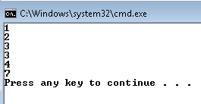

**Latihan 2**

import java.util.Scanner;

public class Latihan2{

public static void main(String[]arg){

Scanner in=new Scanner(System.in);

String jwb="Y";

String nm;

String rm;

int counter=1;

while(jwb.equals("Y")){

System.out.print("Nama : ");

nm=in.next();

System.out.println("pilih rumus ");

System.out.println("A (1 1 1 ) ");

System.out.println("B (1 1 2 ) ");

System.out.println("C(1 2 3 ) ");

rm=in.next();

System.out.println();

System.out.print("Masukkan data lagi? Y/T " );

jwb=in.next();

System.out.println();System.out.println();

System.out.println("Nama : "+nm);

if (rm.equals("A")){

System.out.println("segitiga sama sisi");

}

else if(rm.equals("B")){

System.out.println("segitiga sama kaki");

}

else if(rm .equals("C")){

System.out.println("segitiga sembarang");

}

System.out.println();System.out.println();

counter++;

}

}

}

Program diatas diawali dengan mendeklarasikan variable dengan tipe data string dan integer, kemudian menampilkan nama dan pilihan rumus yang akan diinputkan oleh user, jika tidak ada data yang dimasukkan lagi, maka akan ditampilkan segitiga sesuai kriteria rumus, jika ketiga sisi sama akan dicetak segitiga sama sisi, jika 2 sisi sama 1 berbeda segitiga sama kaki dan jika ketiga sisi berbeda segitiga sembarang.

Output :

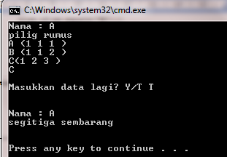

1. **TUGAS**

import java.util.Scanner;

public class tugas1{

public static void main(String args[]){

Scanner in = new Scanner(System.in);

String jawab = "a";

int num = 1;

while(!jawab.equals("b")){

System.out.print(num + " a untuk lanjut, b untuk berhenti, c untuk continue : ");

jawab = in.next();

if(jawab.equals("c")){

num+=2;

continue;

}

if(jawab.equals("b")){

break;

}

if(jawab.equals("a")){

num++;

}

Program diatas diawali dengan variable jawab bertipe data string bernilai a yang akan diinputkan oleh user, jika yang diinputkan adalah a maka program akan tetap jalan atau variable num ditambah 1 pada setiap perulangan , jika b program akan berhenti dan jika c variable num ditambah 2 program akan diloncati dengan perintah continue.

Output :

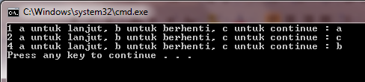

1. **KESIMPULAN**

Dari pembahasan praktik diatas dapat disimpulkan bahwa perintah break akan memaksa program untuk berhenti, sedangkan perintah continue hanya akan melewati 1 iterasi atau dengan kata lain tidak menghentikan program.

1. **LISTING**

Terlampir.